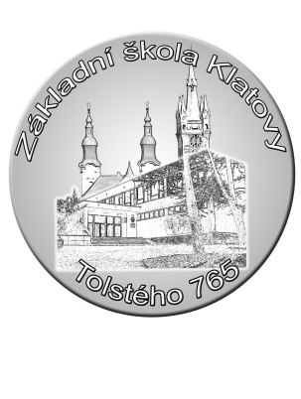
Základní škola Klatovy, Tolstého 765
Tel.: 376312352
IČO: 49207440
č. účtu: 13534351/0100

dne: 11. 10. 2019 vyřizuje: pí. Mgr. Jana Nová, jnova@zstolsteho.cz

Věc: Objednávka ubytování na LV

Skupinové pobyty, z.s.
Na Formance 495/6
Újezd u Průhonic
Tel.: +420 601 591 591
Tel.: +420 376 397 109

Vážení, na základě telefonického rozhovoru u Vás objednáváme v termínu
17. - 21. 2. 2020 Po-Pá ubytování (8.,9. ročníky) pro 35 dětí a 4 dospělé v hotelu Stella na Špičáku.
Platba za ubytování proběhne po ukončení ubytování bankovním převodem dle skutečného počtu ubytovaných.

S pozdravem
Ředitel školy, Mgr. Vítězslav Šklebený

